2.1测试结果：

(1) 采样长度设置界面正常；

(2) 点击回车开始记录数据，当倒计时不到7s时按下回车键结束记录，数据选择不足7秒，没有弹窗提示“分析数据需>7s”，也没有默认继续进行记录，补足7秒，而是直接停止记录。

2.2 测试结果：

(1) 每个频谱分析图独立“删除标记”功能测试正常；

(2) 双击隐藏/取消隐藏功能测试正常；

(3) 隐藏标记时，数据表格、报告中无峰频率和波幅数据测试正常（但在输出报告时出现了下图中的error警示，SetupAdo::Readtable:后的四位数字是随机的）。

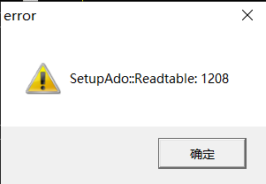

2.3测试结果：

目前还无法进行测试

2.4测试结果：

(1) 结果正确，未采集波形通道在输出报告时确实为双长横杠“--”。